**บทที่ 3**

**วิธีการดำเนินงานวิจัย**

# 3.1 การพัฒนาการคอมไพล์ระบบจำลองการแลกเปลี่ยนเงินตราระหว่างประเทศ

ในการจัดทำการคอมไพล์ระบบจำลองการแลกเปลี่ยนเงินตราระหว่างประเทศให้เป็นแบบอัตโนมัตินั้น เพื่อลดการเสียเวลาในการทำงาน และทำให้สามารถดำเนินงานเป็นไปได้อย่างราบรื่น และสามารถได้แพ็กเกจที่สามารถใช้งานได้ทันที

สำหรับวิธีการดำเนินงานการคอมไพล์ระบบจำลองการแลกเปลี่ยนเงินตราระหว่างประเทศแบบอัตโนมัติ แบ่งขั้นตอนออกเป็น 5 ขั้นตอนดังนี้

3.1.1 ขั้นตอนการวางแผนและการเตรียมการ

3.1.2 ขั้นตอนการวิเคราะห์ระบบ

3.1.3 ขั้นตอนการออกแบบระบบ

3.1.4 ขั้นตอนการพัฒนาระบบ

3.1.5 ขั้นตอนการทดสอบระบบ

# 3.1.1 ขั้นตอนการวางแผนและการเตรียมการ

ในการดำเนินการจัดทำโครงงานการคอมไพล์ระบบจำลองการแลกเปลี่ยนเงินตราระหว่างประเทศนี้ ได้มีการวางแผนและเตรียมการดังนี้

1. ศึกษาความเป็นไปได้และเก็บรวบรวมข้อมูลที่เกี่ยวกับการจัดทำโครงงานในครั้งนี้
2. ศึกษาข้อมูลเกี่ยวกับภาษา shell script ในการจัดทำโครงงานี้ ที่เลือกภาษานี้มาใช้งานเพราะว่า มีความเห็นว่าต้องทำงานบนระบบปฏิบัติการลินุ๊กซ์
3. ศึกษาขั้นตอนการทำงานของระบบเดิมของการคอมไพล์ระบบจำลองการแลกเปลี่ยนเงินตราระหว่างประเทศ เพื่อนำไปพัฒนาระบบงานใหม่

# 3.1.2 ขั้นตอนการวิเคราะห์ระบบ

* วิเคราะห์ระบบงานเดิม

การคอมไพล์ระบบจำลองการแลกเปลี่ยนเงินตราระหว่างประเทศนั้น หากจะมีการเริ่มคอมไพล์ระบบ ต้องใช้ทรัพยากรมนุษย์ในการทำงานเสมอ โดยมีขั้นตอนในการทำงานดังนี้

1. ต้องมีการกำหนดว่าในแต่ละอาทิตย์ ว่าจะต้อง Build* วันไหน และใครต้องเป็นคนสั่งให้คอมไพล์
2. คนที่จะ Build ต้องเข้าสู่ระบบด้วยชื่อผู้ใช้งาน “retbuild” ที่เครื่องเซิฟเวอร์ทั้งสองเครื่อง คือ เครื่อง ncq-retbuild01 เป็นเครื่องสถาปัตยกรรมแบบ x86 ระบบปฏิบัติการโซลาริส 10 (Solraris Operating System) และเครื่อง ncq-retbuild02 สถาปัตยกรรมแบบ x86 ระบบปฏิบัติการแบบลินุ๊กซ์ด้วย โดยเครื่องเซิฟเวอร์ทั้งสองเครื่องถูกติดตั้งอยู่ที่ประเทศอังกฤษ เมืองนอตทิงแฮม
3. ต้องทำการหาที่อยู่ที่จะทำการ Build ด้วยการใช้ชุดคำสั่งโดยการใช้โปรแกรม SuperPuTTY ในการเข้าถึงเครื่องเซิฟเวอร์
4. ต้องพิมพ์คำสั่งที่ใช้ในการ Build ในเครื่อง ncq-retbuild01 ก่อน
5. จากนั้นเข้าไปที่เครื่อง ncq-retbuild02 เพื่อทำการเตรียม Build แต่การที่จะ Build ได้ต้องรอเครื่อง ncq-retbuild01 ทำงานถึงขั้นตอนที่สามารถ Build เครื่อง ncq-retbuild02 ได้
6. เมื่อถึงขั้นตอนที่สามารถรันเครื่อง ncq-retbuild02 ได้ ให้พิมพ์ชุดคำสั่งเพื่อทำการ Build

จะเห็นได้ว่ามีการทำงานที่ใช้การทรัพยากรมนุษย์ในการทำงานเป็นอย่างมาก ทำให้เกิดปัญหาในการทำงาน ดังนั้น

1. ผู้พัฒนาไม่สามารถที่จะจำคำสั่งในการ Build ได้ ทำให้ต้องเสียเวลาในการหา และต้องจดเก็บเอาไว้
2. หากไม่กำหนดว่าจะ Build ทุกๆ วันอะไรของสัปดาห์ และไม่กำหนดว่าใครจะเป็นคน Build อาจจะทำให้เกิดการชนกันของ package ได้
3. ในการที่จะ Build ต้องมีการลงชื่อเข้าใช้ระบบ บางครั้งไม่สามารถลงชื่อเข้าใช้ระบบได้
4. การที่จะ Build เครื่อง ncq-retbuild02 ได้นั้นจะต้อง Build เครื่อง ncq-retbuild01 ให้ถึงขั้นตอนที่จะทำการ Build เครื่อง ncq-retbuild02 ได้ก่อน ทำให้ทางผู้พัฒนาเสียเวลาในกานที่ต้องคอยดูหน้าจอว่า Build ถึงขั้นตอนไหนแล้ว
5. การตั้งค่าช่วงเวลาที่จะที่การ Build ในตอนกลางคืนนั้นทำค่อนค่างยาก เพราะต้องไปตั้งค่าในครอนแท็บ (Crontab)
6. หากทำการ Build อยู่ ต้องเปิดเครื่องทิ้งเอาไว้ หากปิดเครื่องการ Build จะหยุดการทำงานทันที

* วิเคราะห์ระบบงานใหม่

เป็นการทำงานที่เอาระบบการทำงานแบบอัตโนมัติช่วยในการทำงาน โดยทางผู้จัดทำได้เอาวิธีการ และขั้นตอนต่างๆ มาเรียบเรียง และ ได้เขียนเป็นแผนภาพ (Flow chart) เพื่อออกแบบระบบงานใหม่

________________________________________________________________________

*Build คือการที่เอาชุดคำสั่งของโปรแกรมและทรัพยากรต่างๆ ที่เขียนมาคอมไพล์ (Compile) และมาห่อรวมกัน (package) ให้ได้ผลลัพธ์สุดท้าย

ในการวิเคราะห์ระบบงานใหม่ ได้มีการเอาแนวทางวิธีการทำงานแบบอัตโนมัติมาช่วยในการวิเคราะห์ระบบงาน เพื่อให้ได้ระบบงานที่มีความเสถียรมากยิ่งขึ้น โดยได้ปรับปรุงขั้นตอนให้มีการใช้งานที่สะดวกมากยิ่งขึ้น ดังนี้

1. เข้าหน้าเว็ปไซต์เจนกิ้น
2. เลือกงาน (Jobs) ที่ต้องการจะ Build
3. รอผลการ Build ผ่านทางจดหมายอิเล็กทรอนิกส์

จะเห็นได้ว่า ระบบงานใหม่ที่ทำนั้นมีขั้นตอนการทำงานที่สะดวกและรวดเร็วกว่า การทำงานแบบระบบเก่า ประโยชน์ของการนำระบบอัตโนมัติมาใช้

1. ลดเวลารวมในการ Build แต่ละครั้ง
2. เพิ่มประสิทธิภาพในการทำงาน และช่วยลดเวลาในการทำงานของผู้พัฒนาระบบ
3. เพิ่มความสะดวกในการใช้งาน ทำให้มีความรวดเร็วในการทำงานมากยิ่งขึ้น
4. ลดความผิดพลาด และเพิ่มความถูกต้องให้กับงานมากยิ่งขึ้น

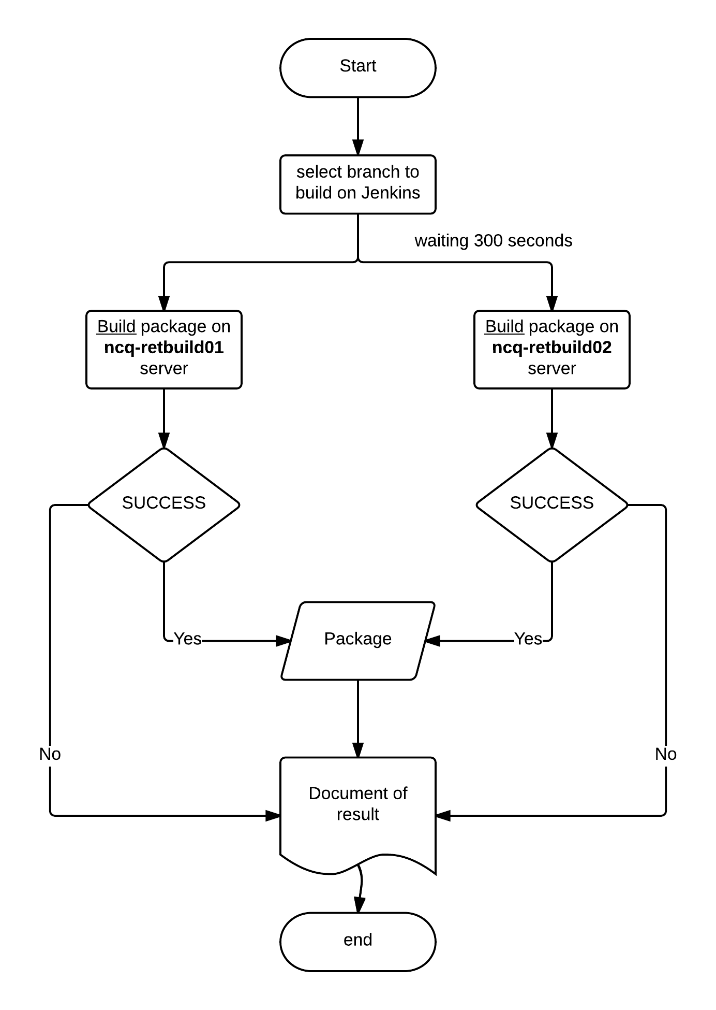

**รูปที่ 3.1** การทำงานของการคอมไพล์ระบบจำลองการแลกเปลี่ยนเงินตราระหว่างประเทศ ระบบงานใหม่

# 3.1.3 ขั้นตอนการออกแบบระบบ

1. แผนภาพบริบท (Context diagram)

แผนภาพบริบท (Context diagram) คือ แผนภาแสดงกระแสการไหลของข้อมูลระดับบนสุด แสดงภาพรวมการทำงานของระบบที่มีความสัมพันธ์กับระบบภายนอก และแสดงถึงขอบเขตของระบบที่ทำการศึกษาและพัฒนา

โดยผู้ที่เกี่ยวข้องกับระบบ คือ ผู้ใช้งาน โดยต้องลงชื่อเข้าใช้ระบบก่อน ถึงจะมีสิทธิในการทำงานและตั้งค่าต่างๆ ได้ดังรูปที่ 3.2

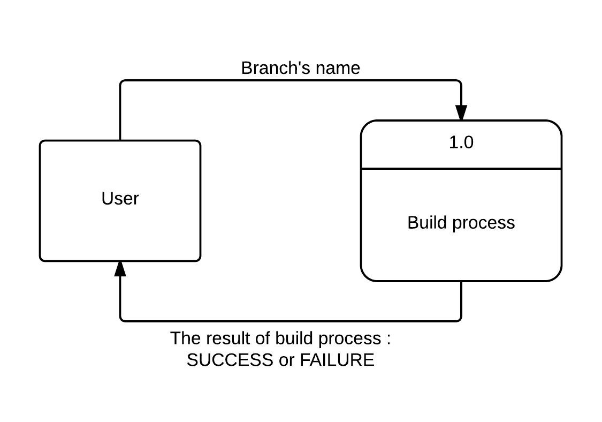

**รูปที่ 3.2** แผนภาพบริบทของการคอมไพล์ระบบจำลองการแลกเปลี่ยนเงินตราระหว่างประเทศ

1. แผนภาพกระแสข้อมูล (Data flow diagram)

แผนภาพแกระแสข้อมูล คือ เป็นแบบจำลองการทำงานของระบบ เพื่ออธิบายขั้นตอนการทำงานของระบบ แผนภาพจะแสดงทิศทางการไหลของข้อมูลและอธิบานความสัมพันธ์ของการดำเนินงานของระบบ โดยการทำงานของระบบการคอมไพล์ระบบจำลองการแลกเปลี่ยนเงินตราระหว่างประเทศนั้น มีแผนภาพกระแสข้อมูล 2 ระดับ คือ level 0 และ level 1

**ตารางที่ 3.1** แสดงสัญลักษณ์ของแผนภาพกระแสข้อมูล

|  |  |
| --- | --- |
| **สัญลักษณ์** | **ความหมาย** |
|  | การประมวลผล (Process) |
|  | ที่เก็บข้อมูล (Data store) |
|  | ปัจจัย หรือ สิ่งที่อยู่ภายนอก (External Entity) |
|  | เส้นทางการไหลของข้อมูล (Data flow) |

* แผนภาพแสดงกระแสของข้อมูล (Data Flow Diagram : Level 0)

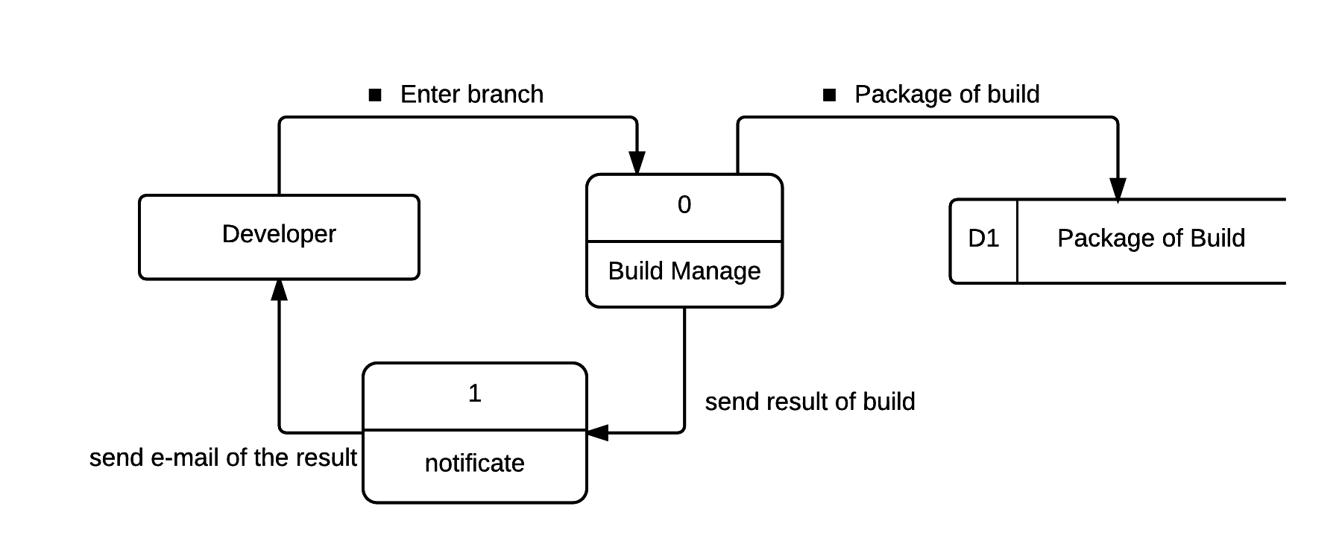

**รูปที่ 3.3**  แผนภาพกระแสข้อมูลของการคอมไพล์ระบบจำลองการแลกเปลี่ยนเงินตราระหว่างประเทศ ระดับ 0

จากรูปที่ 3.3 จะเห็นได้ว่ามีกระแสข้อมูล ระดับที่ 0 คือมีกระบวนการในการทำงานระบบนี้ อยู่ 2 กระบวนการ คือ Build manage คือ กระบวนการการ Build ของ ซอร์สโค้ดเพื่อให้ได้ package และ อีกกระบวนการคือ Notificate เป็นการแจ้งผลลัพธ์ของการ Build ว่าสำเร็จหรือไม่ ทางจดหมายอิเล็กทรอนิกส์ ซึ่งจะอธิบายกระบวนการทั้งสองด้วยแผนภาพกระแสข้อมูล ระดับ 1 ดังนี้

* แผนภาพแสดงกระแสของข้อมูล (Data Flow Diagram : Level 1)

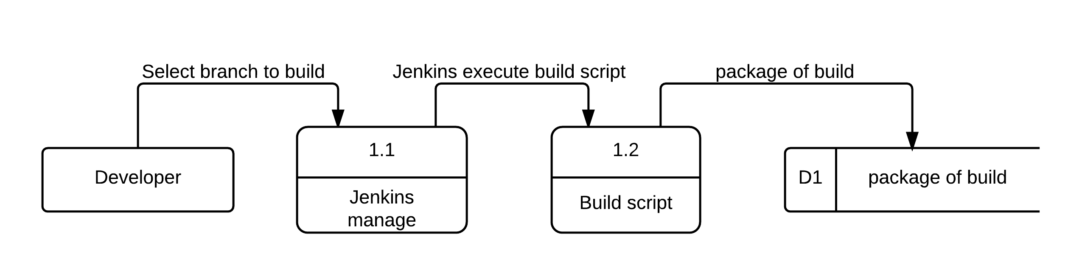

**รูปที่ 3.4** แผนภาพแสดงกระแสข้อมูล ระดับที่ 1 ของ Build manage

จากรูปที่ 3.4 เห็นได้ว่ากระบวนการ Build manage สามารถแยกได้เป็น 2 กระบวนการ ดังภาพด้านบน เป็นขั้นตอนการใช้งานเจนกิ้นส์ โดยจะเห็นได้ว่า กระบวนการ Jenkins manage นั้นมีการส่งต่อข้อมูลจากผู้ใช้ไปยังกระบวนการ Build script เพื่อทำการ Build package เพื่อให้ได้ package เพื่อมาใช้งาน

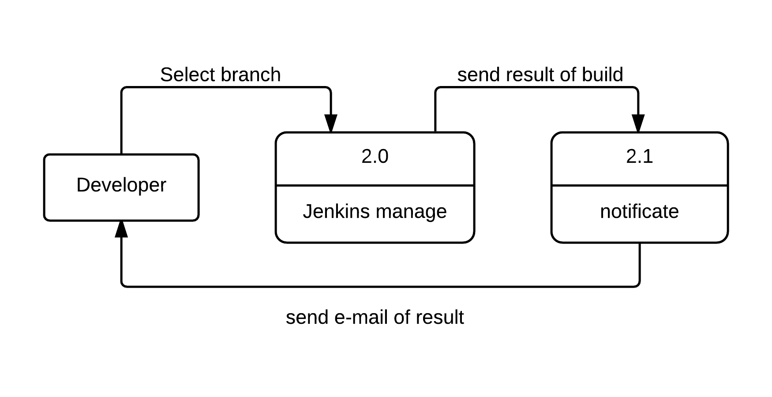

**รูปที่ 3.5** แผนภาพแสดงกระแสข้อมูล ระดับที่ 1 ของ Notificate

จากรูปข้างต้น กระบวนการ Notificate นั้นต้องผ่านการประมวลผลจากกระบวนการ Build manage ก่อนเพื่อที่จะได้แสดงผลลัพธ์ของการ Build ให้ผู้พัฒนาทางจดหมายอิเล็กทรอนิกส์ได้

# 3.1.4 ขั้นตอนการพัฒนาระบบ

จากกระบวนการข้างต้นที่กล่าวมาทำให้เห็นถึง ขั้นตอนต่างๆ ในการทำวิจัยระบบการคอมไพล์ระบบจำลองการแลกเปลี่ยนอัตราเงินระหว่างประเทศ ซึ่งการคอมไพล์ระบบนั้นต้องใช้เครื่องมือในของกระบวนการบูรณาการอย่างต่อเนื่อง คือ Jenkins และต้องใช้ภาษา Shell Script ในการเขียน Script เพื่อเรียกใช้คำสั่งในการ Build อีกด้วย

# 3.1.5 ขั้นตอนการทดสอบระบบ

ในชั้นตอนการทดสอบระบบนั้น ทางผู้จัดทำได้ทดสอบระบบดังนี้

1. ทดสอบเข้าหน้าเว็บไซต์ของ Jenkins
2. ทดสอบเมนูการเลือก Branch** เพื่อการไม่เกิดความผิดผลาดในการเลือก
3. ทดสอบการ Build เพื่อทำการคอมไพล์ซอสโค้ดแลห่อรวมแพ็กเกจเพื่อนำไปใช้งาน
4. ทดสอบระบบการส่งจดหมายอิเล็กทรอนิกส์

# 3.2 การพัฒนาการอัพเกรดระบบจำลองการแลกเปลี่ยนเงินตราระหว่างประเทศ

การอัพเกรดระบบจำลองการแลกเปลี่ยนเงินตราระหว่างประเทศให้เป็นระบบอัตโนมัตินั้น เพื่อความสะดวกของผู้พัฒนาระบบในการอัพเกรดระบบ อีกทั้งยังช่วยลดเวลาในการทำงาน และสามารถใช้งานระบบได้ทันที

สำหรับวิธีดำเนินการพัฒนาระบบอัพเกรดระบบจำลองการแลกเปลี่ยนเงินตราระหว่างประเทศให้เป็นระบบอัตโนมัติ สามารถแบ่งขั้นตอนออกเป็น 5 ขั้นตอนได้ดังนี้

3.2.1 ขั้นตอนการวางแผนและการเตรียมการ

3.2.2 ขั้นตอนการวิเคราะห์ระบบ

3.2.3 ขั้นตอนการออกแบบระบบ

3.2.4 ขั้นตอนการพัฒนาระบบ

3.2.5 ขั้นตอนการทดสอบระบบ

# 3.2.1 ขั้นตอนการวางแผนและการเตรียมการ

ในการดำเนินการจัดทำโครงงานการคอมไพล์ระบบจำลองการแลกเปลี่ยนเงินตราระหว่างประเทศนี้ ได้มีการวางแผนและเตรียมการดังนี้

_________________________________________________________________________

Branch** หมายถึง การแยกตัวออกไปจากโปรแกรมที่ทำอยู่ ไปทำโปรแกรมอีกอันหนึ่ง เช่น แยกออกจากโปรแกรมหลัก (main program) ไปทำงานที่โปรแกรมย่อย (subprogram)

1. ศึกษาความเป็นไปได้และเก็บรวบรวมข้อมูลที่เกี่ยวกับการจัดทำโครงงานในครั้งนี้
2. ศึกษาข้อมูลเกี่ยวกับภาษา shell script ในการจัดทำโครงงานี้ ที่เลือกภาษานี้มาใช้งานเพราะว่า มีความเห็นว่าต้องทำงานบนระบบปฏิบัติการลินุ๊กซ์
3. ศึกษาขั้นตอนการทำงานของระบบเดิมของการอัพเกรดระบบจำลองการแลกเปลี่ยนเงินตราระหว่างประเทศ เพื่อนำไปพัฒนาระบบงานใหม่

# 3.2.2 ขั้นตอนการวิเคราะห์ระบบ

* วิเคราะห์ระบบงานเดิม

ขั้นตอนการอัพเกรดระบบจำลองการแลกเปลี่ยนเงินตราระหว่างประเทศนั้นมีขั้นตอนที่มากมาย และยุ่งยาก ดังนี้

1. ต้องใช้โปรแกรม SuperPuTTY เพื่อเข้าไปที่เครื่อง ncq-retbuild01
2. ต้องใช้ชุดคำสั่งคอมมานด์ไลน์ในการหาที่อยู่ของระบบที่จะอัพเกรด
3. เข้าไปตรวจสอบว่ามีแพ็กเกจของระบบจำลองการแลกเปลี่ยนเงินตราระหว่างประเทศหรือไม่
4. หากมี ต้องตรวจสอบว่าระบบจำลองการแลกเปลี่ยนเงินตรานั้นเป็นระบบล่าสุดแล้วหรือยัง
5. หากเป็นระบบล่าสุดแล้ว ให้คัดลอกระบบมาไว้ที่เครื่องของผู้พัฒนา

จะเห็นได้ว่าการอัพเกรดระบบจำลองการแลกเปลี่ยนเงินตราระหว่างประเทศนั้นมีขั้นตอนที่ยุ่งยากซับซ้อน จึงเกิดปัญหาดังนี้

* 1. ต้องพิมพ์ชุดคำสั่งในการอัพเกรดระบบทุกขั้นตอน โดยการพิมพ์ชุดคำสั่งนั้นต้องทำโดยผู้พัฒนาระบบ ทำให้มีโอกาสในการผิดพลาดสูง เช่นการพิมพ์ชุดคำสั่ง การดูเลขรุ่นของระบบจำลองผิด
  2. ผู้พัฒนาระบบไม่อยากที่จะอัพเกรดระบบ เพราะว่า มีกระบวนการในการอัพเกรดระบบที่ยุ่งยาก
  3. ถ้าหากอยู่ในระหว่างการอัพเกรดระบบอยู่ แล้วมีการปิดเครื่องคอมพิวเตอร์นั้น การอัพเกรดระบบก็จะสิ้นสุดลง
* วิเคราะห์ระบบงานใหม่

การพัฒนาระบบการอัพเกรดระบบจำลองการแลกเปลี่ยนเงินตราระหว่างประเทศให้เป็นระบบอัตโนมัติ นั้นทางผู้จัดทำได้เขียนขั้นตอนต่างๆ ในการพัฒนาระบบใหม่เป็น Flow Chart

ในการวิเคราะห์ระบบงานใหม่ ได้เอาแนวคิดของการบูรณาการอย่างต่อเนื่องมาเป็นตัวช่วยในพัฒนาระบบ โดยระบบใหม่สามารถทำงานตามขั้นตอนดังนี้

1. เข้าเว็บไซต์เจนกิ้นส์
2. เลือกงาน (Jobs) ที่ต้องการจะอัพเกรด
3. รอผลการอัพเกรดทางจดหมายอิเล็กทรอนิกส์

จะเห็นได้ว่า ระบบงานใหม่ที่ทำนั้นมีขั้นตอนการทำงานที่สะดวกและรวดเร็วกว่า การทำงานแบบระบบเก่า ประโยชน์ของการนำระบบอัตโนมัติมาใช้

1. เพิ่มประสิทธิภาพในการทำงาน และช่วยลดเวลาในการทำงานของผู้พัฒนาระบบ
2. เพื่อเพิ่มความสะดวกในการทำงาน และช่วยเพิ่มความรวดเร็วในการทำงานให้มากยิ่งขึ้น
3. ลดความผิดผลาดในการทำงาน

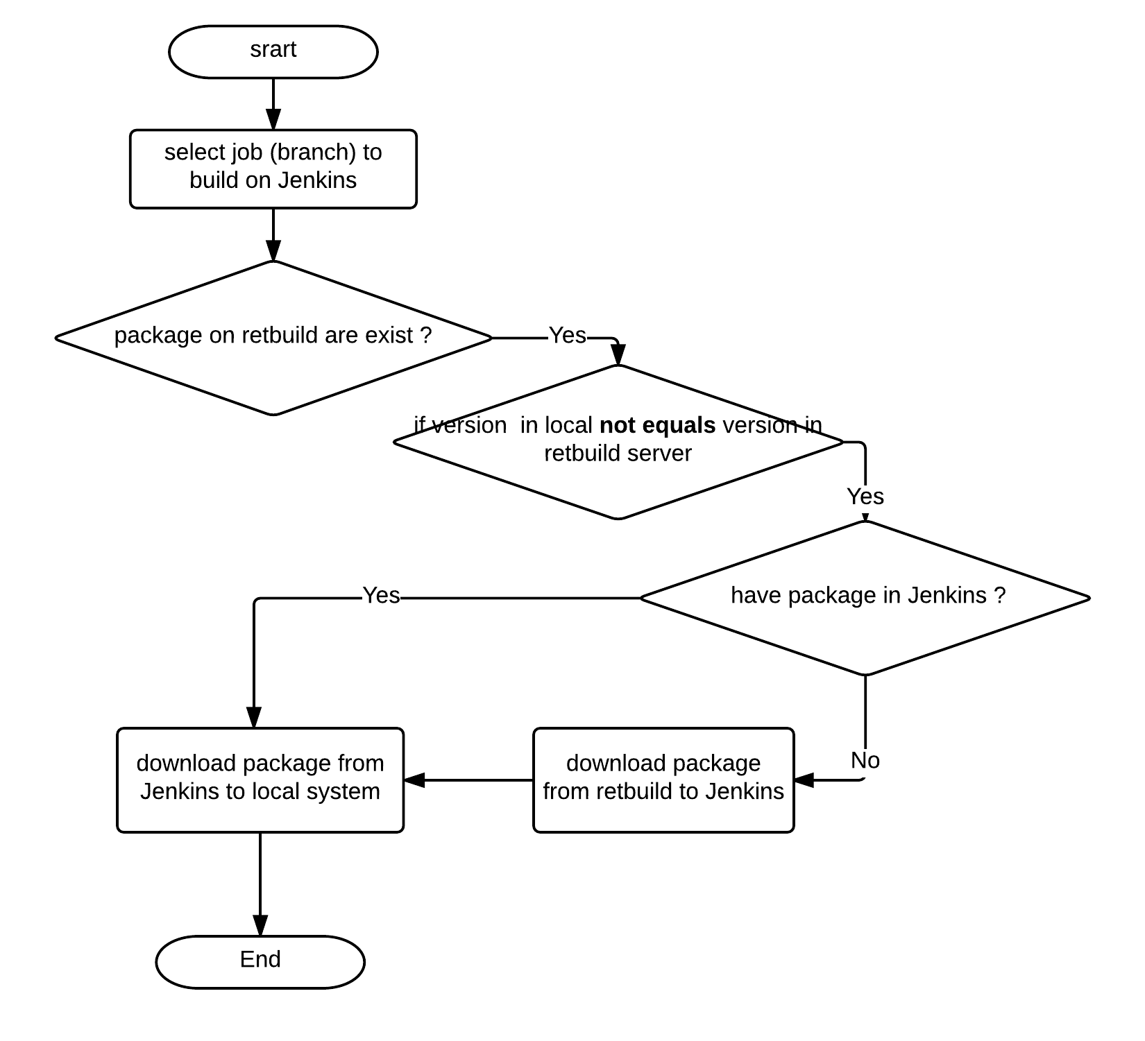

**รูปที่ 3.6** แผนภาพ (Flow Chart) แสดงภาพรวมของระบบการทำงานแบบใหม่

จากรูปที่ 3.6 จะเห็นได้ถึงการทำงานระบบใหม่ โดยจะมีการตรวจสอบว่ามีแพ็กเกจของระบบจำลองอยู่ที่ไหน จึงสามารถแยกการทำงานได้ 2 กระบวนการ ดังรูปที่ 3.7 และ รูปที่ 3.8

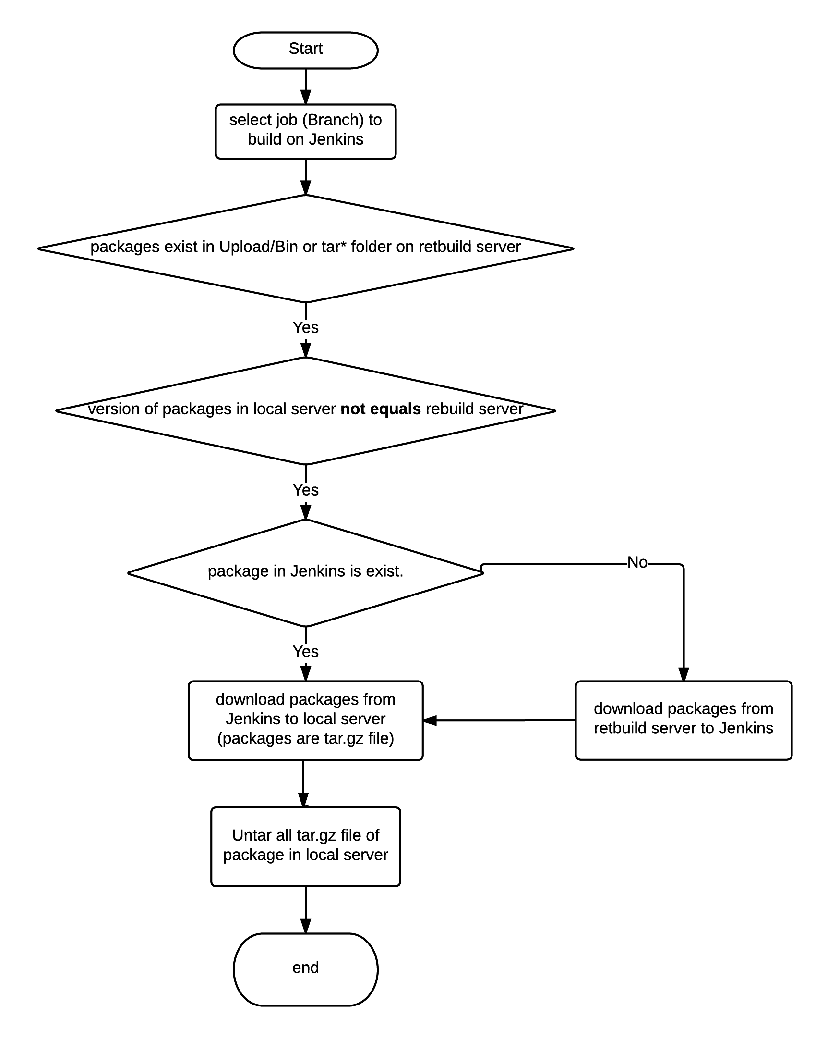

**รูปที่ 3.7** แผนภาพ (Flow Chart) แสดงถึงขั้นตอนการทำงานของการค้นหาที่อยู่ของแพ็กเกจ(1)

จากรูปที่ 3.7 แสดงถึงการค้นหาที่อยู่ของแพ็กเกจ ในโฟลเดอร์ Upload/Bin และโฟลเดอร์ tar* และยังมีการค้นหาในโฟลเดอร์ bin* อีกด้วย ดังรูปที่ 3.8

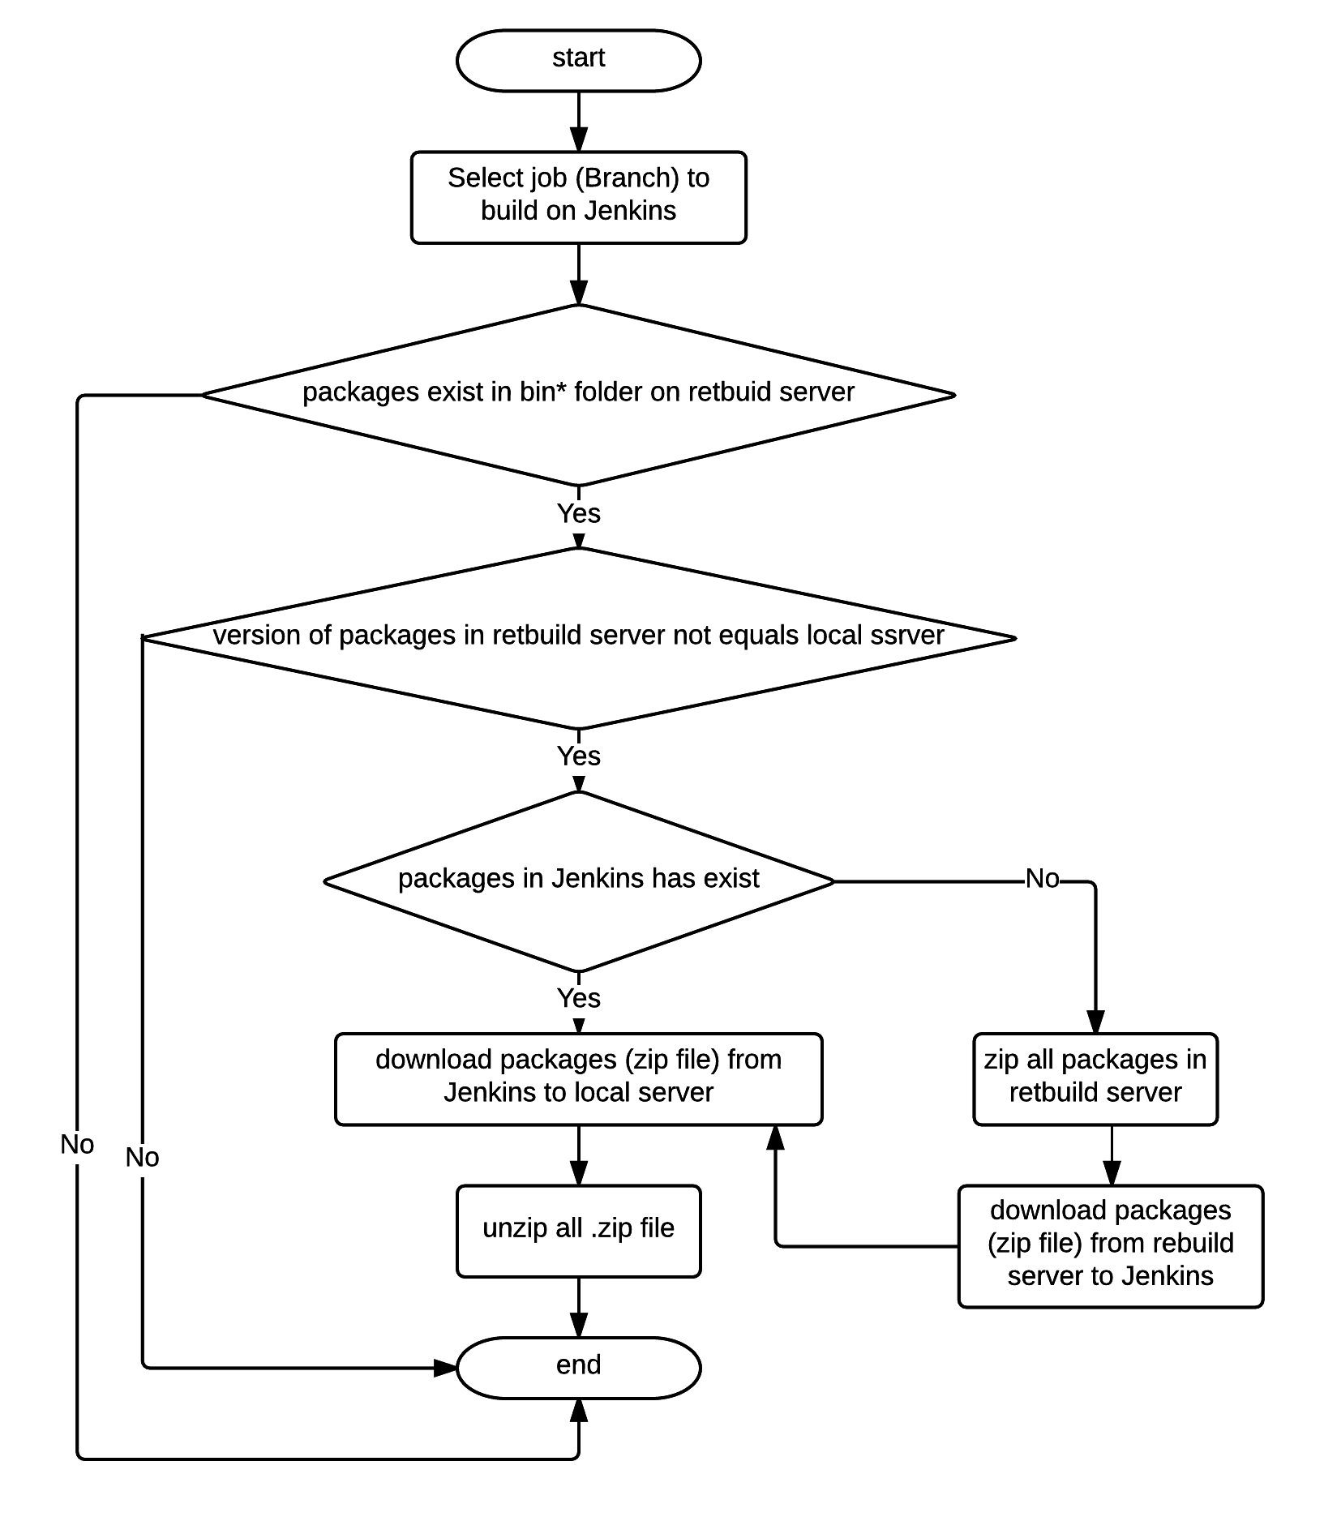

**รูปที่ 3.8** แผนภาพ (Flow Chart) แสดงถึงขั้นตอนการทำงานของการค้นหาที่อยู่ของแพ็กเกจ(2)

จากรูปที่ 3.8 จะเห็นได้ว่าการค้นหาในไฟล์เดอร์ bin* แล้วถ้าเจอว่ามีแพ็กเกจอยู่ก็จะทำการตรวจสอบรุ่นว่าเป็นเวอร์ชันล่าสุดหรือไม่ โดยการไปเปรียบเทียบกับเวอร์ชันที่อยู่ในเครื่องของผู้พัฒนา หากเวอร์ชันเหมือนกัน หรือเวอร์ชันนั้นต่ำกว่า ก็จะไม่ทำการดาวน์โหลดแพ็กเกจมาไว้ที่เครื่องของผู้พัฒนา และจะออกจากโปรแกรมทันที แต่หากเวอร์ชันนั้นไม่ตรงกันและเป็นเวอร์ชันที่สูงกว่าเครื่องของผู้พัฒนา แสดงว่าเป็นเวอร์ชันใหม่ ให้ทำการตรวจสอบต่อว่าในเซิฟเวอร์เครื่องของ เจนกิ้นส์นั้นมี เวอร์ชันนี้อยู่หรือไม่ หากไม่มี จะทำการดาวน์โหลดมาไว้ที่เครื่องเจนกิ้นส์เพื่อเป็นการสำรองข้อมูล จากนั้นให้ดาวน์โหลดจากเครื่องเจนกิ้นส์มาไว้ที่เครื่องของผู้พัฒนา หากเครื่องเจนกิ้นส์นั้นมีเป็นเวอร์ชันใหม่ใหม่อยู่แล้ว ก็จะทำการดาวน์โหลดจากเครื่องเจนกิ้นส์มาไว้ที่เครื่องพัฒนาโดยตรง และทำการออกจากโปรแกรม สิ้นสุดการอัพเกรดระบบจำลองการแลกเปลี่ยนงินตรงระหว่างประเทศ

สิ่งที่แตกต่างระหว่าง การค้นหาในโฟลเดอร์ bin* และ Upload/Bin หรือ tar* นั้นคือ ไฟล์ของแพ็กเกจ หากแพ็กเกจนั้นอยู่ที่โฟลเดอร์ bin* นั้น จะเป็นตัวแพ็กเกจของระบบ ทำให้ต้องบีบอัดไฟล์เพื่อลดขนาดของไฟล์ให้มีความเล็กลง เพราะว่าต้องดาวน์โหลดไฟล์จากเครื่องเซิฟเวอร์ที่อยู่ประเทศอังกฤษ เมืองนอตทิงแฮม เพราะว่าเครื่องเซิฟเวอร์ทั้งที่ประเทศไทยและเมืองนอตทิงแฮมนั้นมีระยะทางที่ห่างกันเป็นอย่างมาก ทำให้อาจะเกิดการดาวน์โหลดที่ช้าหากไม่มีการบีบอัดไฟล์ โดยจะบีบอัดไฟล์เป็นนามสกุล .zip ส่วนการค้นหาไฟล์ในโฟลเดอร์ Upload/Bin และ tar* นั้นมีความเหมือนกันคือ แพ็กเกจจะถูกบีบอัดเป็นนามสกุล tar.gz อยู่แล้ว ทำให้ดาวน์โหลดมาได้เลย โดยไม่ต้องบีบอัดไฟล์อีกครั้ง

# 3.2.3 ขั้นตอนการวิเคราะห์ระบบ

1. แผนภาพบริบท (Context diagram)

แผนภาพบริบท ( Context diagram) คือ แผนภาแสดงกระแสการไหลของข้อมูลระดับบนสุด แสดงภาพรวมการทำงานของระบบที่มีความสัมพันธ์กับระบบภายนอก และแสดงถึงขอบเขตของระบบที่ทำการศึกษาและพัฒนา

โดยผู้ที่เกี่ยวข้องกับระบบ คือ ผู้ใช้งาน โดยต้องลงชื่อเข้าใช้ระบบก่อน ถึงจะมีสิทธิในการทำงานได้ดังรูปที่ 3.9

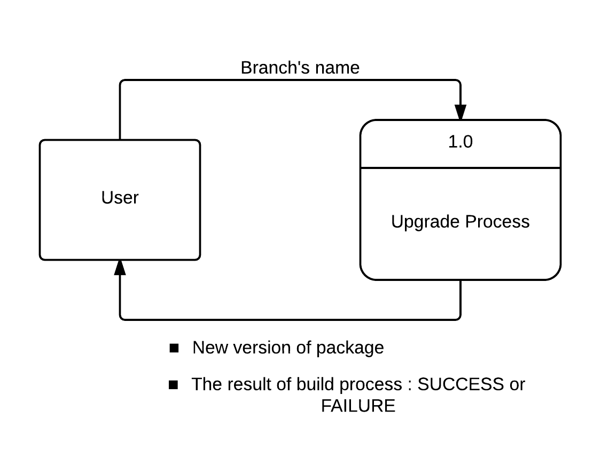

**รูปที่ 3.9** แผนภาพบริบทของการอัพเกรดระบบจำลองการแลกเปลี่ยนเงินตราระหว่างประเทศ

1. แผนภาพกระแสข้อมูล (Data flow diagram)

แผนภาพแกระแสข้อมูล คือ เป็นแบบจำลองการทำงานของระบบ เพื่ออธิบายขั้นตอนการทำงานของระบบ แผนภาพจะแสดงทิศทางการไหลของข้อมูลและอธิบานความสัมพันธ์ของการดำเนินงานของระบบ โดยการทำงานของระบบการคอมไพล์ระบบจำลองการแลกเปลี่ยนเงินตราระหว่างประเทศนั้น มีแผนภาพกระแสข้อมูล 2 ระดับ คือ level 0 และ level 1 มีสัญลักษณ์ในการทำงานดัง ตารางที่ 3.1

* แผนภาพแสดงกระแสของข้อมูล (Data Flow Diagram : Level 0)

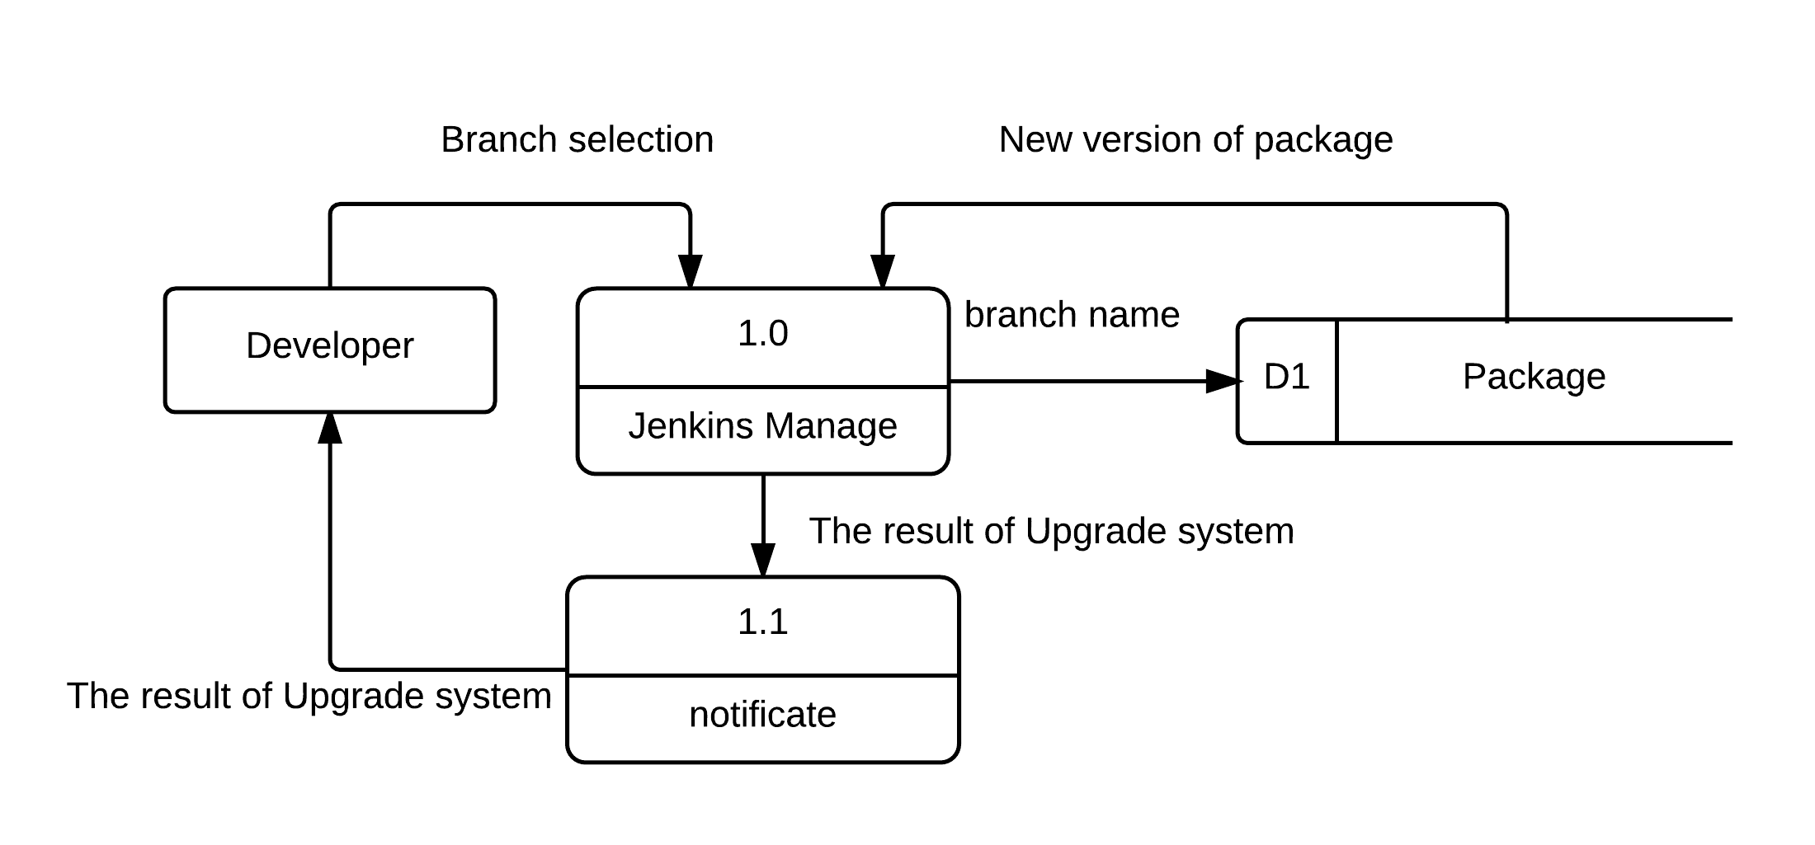

**รูปที่ 3.10** แผนภาพกระแสข้อมูลของการอัพเกรดระบบจำลองการแลกเปลี่ยนเงินตราระหว่างประเทศ ระดับ 0

* แผนภาพแสดงกระแสของข้อมูล (Data Flow Diagram : Level 1)

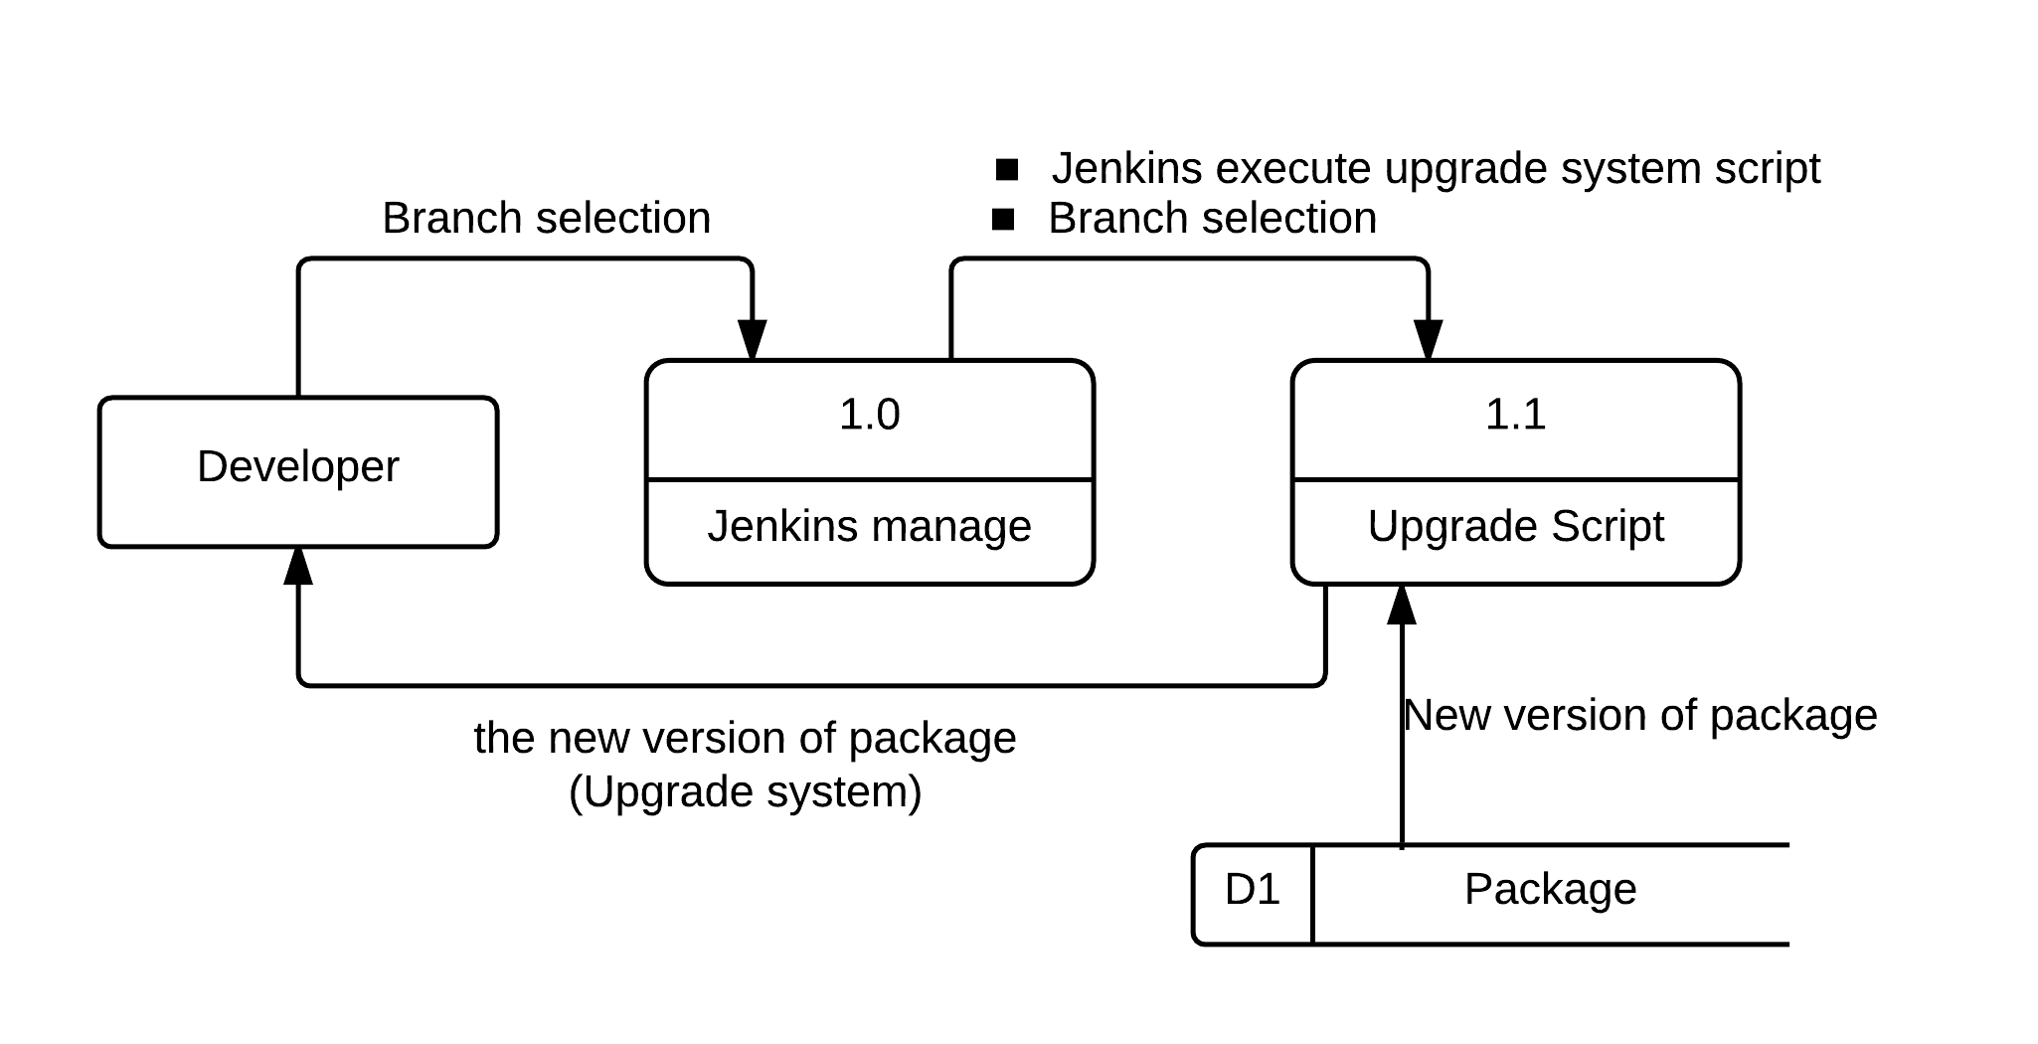

**รูปที่ 3.11** แผนภาพแสดงกระแสข้อมูล ระดับที่ 1 ของ Jenkins manage process

จากรูปที่ 3.11 จะเห็นได้ว่าแผนภาพกระแสข้อมูลระดับที่ 1 ของ Jenkins manage process นั้น มีการส่งส่งมูลชื่อ Branch จากผู้พัฒนาระบบไปที่กระบวนการของการจัดการเจนกิ้นส์ และมีการส่งต่อไปยังสคริปต์ที่ทำการประมวลผล โดยมีการเรียกเอา package ของระบบจำลองการแลกเปลี่ยนเงินตราระหว่างประเทศมาเพื่อทำการประมวลผลอีกด้วย โดยการประมวลผลนั้นจะเป็นไปตาขั้นตอนของรูปที่ 3.7 และรูปที่ 3.8 จากนั้นเมื่อทำการประมวลผลเสร็จสิ้น จะส่งผลลัพธ์ของการประมวลผลไปที่ผู้พัฒนา

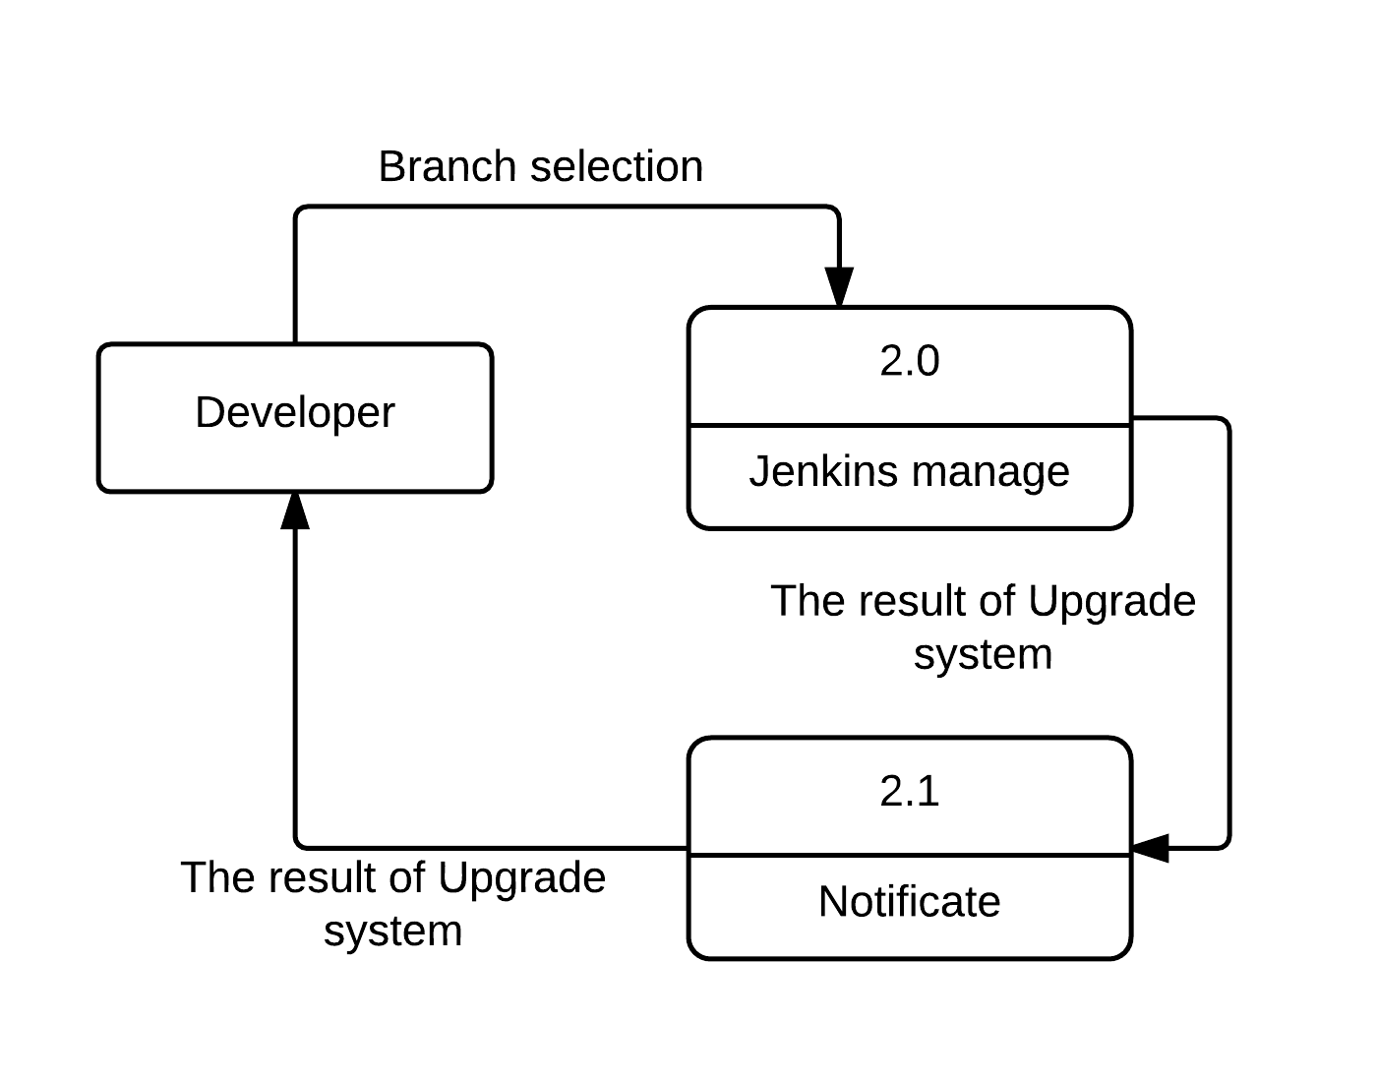

**รูปที่ 3.12** แผนภาพแสดงกระแสข้อมูล ระดับที่ 1 ของ notificate process

จากรูปที่ 3.12 เป็นแผนภาพที่แสดงการแจ้งผลลัพธ์ของการทำงานของระบบว่าสำเร็จหรือไม่ โดยทางผู้พัฒนาจะทำการส่งข้อมูลไปยังกระบวนการ Jenkins manage แล้วจะประมวลผลออกมา เมื่อมีการประมวลผลเสร็จแล้ว จะส่งผลลัพธ์มาที่กระบวนการ Notificate ซึ่งเป็นปลั๊กอินของเครื่องมือเจนกิ้นส์ ก็จะทำการส่งจดหมายอิเล็กทรอนิกส์ไปยังผู้พัฒนาระบบเพื่อให้ทราบผลลัพธ์ว่าการอัพเกรดระบบนั้นสำเร็จหรือไม่

# 3.2.4 ขั้นตอนการพัฒนาระบบ

จากกระบวนการการทำงานระบบงานข้างต้นที่กล่าวมาทำให้เห็นถึง ขั้นตอนต่างๆ ในการทำวิจัยระบบการอัพเกรดระบบจำลองการแลกเปลี่ยนอัตราเงินระหว่างประเทศ ซึ่งการอัพเกรดระบบนั้นต้องใช้เครื่องมือในของกระบวนการบูรณาการอย่างต่อเนื่อง คือ Jenkins เพื่อในการช่วยให้การทำงานเป็นระบบอัตโนมัติ เพื่อช่วยลดความซับซ้อนและเวลาในการทำงาน เนื่องจากระบบเครื่องเซิฟเวอร์นั้นเป็นระบบปฏิบัติการโซลาริส (Solaris) ทำให้ต้องเขียนชุดคำสั่งในภาษา Shell script ในการทำตามขั้นตอนต่างๆ

# 3.2.5 ขั้นตอนการทดสอบระบบ

ในชั้นตอนการทดสอบระบบนั้น ทางผู้จัดทำได้ทดสอบระบบดังนี้

1. ทดสอบเข้าหน้าเว็บไซต์ Jenkins ของบริษัทรอยเตอร์ส ซอฟต์แวร์ (ประเทศไทย) จำกัด (มหาชน) ในประเทศไทย
2. ทดสอบเมนูการเลือก Branch เพื่อการไม่เกิดความผิดผลาดในการเลือก
3. ทดสอบการอัพเกรด โดยการกดปุ่ม “Build Now” เพื่อทำการอัพเกรดระบบการแลกเปลี่ยนเงินตราระหว่างประเทศ
4. ทดสอบระบบการส่งจดหมายอิเล็กทรอนิกส์

# 3.3 การพัฒนาการทดสอบประสิทธิภาพของซอฟต์แวร์

การทดสอบประสิทธิภาพของซอฟต์แวร์ (Performance testing) เป็นการทดสอบประสิทธิภาพของซอฟต์แวร์ที่ถูกพัฒนาขึ้นมา เช่น ทดสอบว่า ระบบที่ถูกพัฒนาขึ้นมานั้นสามารถรองรับการทำงานหนักได้ดีมากน้อยเท่าใด เมื่อมีผู้ใช้งานจำนวนมาก ซอฟต์แวร์นั้นมีการตอบสนองเป็นอย่างไร

# 3.1.1 ขั้นตอนการวางแผนและการเตรียมการ

ในการดำเนินการจัดทำการพัฒนาการทดสอบประสิทธิภาพของซอฟต์แวร์ ได้มีการวางแผนและเตรียมการดังนี้

1. ศึกษาความเป็นไปได้และเก็บรวบรวมข้อมูลที่เกี่ยวกับการจัดทำโครงงานในครั้งนี้
2. ศึกษาข้อมูลเกี่ยวกับภาษา shell script ในการจัดทำโครงงานี้ ที่เลือกภาษานี้มาใช้งานเพราะว่า มีความเห็นว่าต้องทำงานบนระบบปฏิบัติการลินุ๊กซ์
3. ศึกษา The Sun Studio performance tools เป็นเครื่องมือชุดคำสั่งในการทดสอบประสิทธิภาพของซอฟต์แวร์
4. ศึกษาขั้นตอนการทำงานของระบบเดิมของการทดสอบประสิทธิภาพของซอฟต์แวร์ เพื่อนำไปพัฒนาระบบงานใหม่

# 3.1.2 ขั้นตอนการวิเคราะห์ระบบ

* วิเคราะห์ระบบเดิม

ทุกๆ ครั้งที่ผู้พัฒนาระบบหรือโปรแกรมเมอรนั้นได้มีการเขียนโปรแกรมให้ได้ซอฟต์แวร์ตามที่คาดหวังไว้เสร็จแล้ว ก็จะส่งซอฟต์แวร์ไปให้ฝ่ายทดสอบระบบ (Tester) เพื่อทำการทดสอบประสิทธิภาพของซอฟต์แวร์ โดยทางผู้ทดสอบระบบจะทำการทดสอบซอฟต์แวร์ทุกๆ 2 เดือน และข้อมูลที่เป็นผลลัพธ์จากการทดสอบนั้นเป็นข้อมูลโดยภาพรวมของซอฟต์แวร์ (Black box) โดยไม่ได้แยกกาทดสอบออกเป็นแต่ละฟังก์ชั่น ทำให้ทางผู้พัฒนาระบบหรือโปรแกรมเมอร์นั้นได้ข้อมูลผลการทดสอบที่ล่าช้า และยังได้ข้อมูลโดยรวมซึ่งทำให้เสียเวลาในการปัญหาของซอฟต์แวร์นั้นๆ

* วิเคราะห์ระบบใหม่

โดยจากการศึกษาระบบเดิมนั้น ทำให้เกิดแนวทางการแก้ปัญหาโดยการที่ ทุกๆ ครั้งที่ผู้พัฒนาได้เขียนโปรแกรมเสร็จและได้มีการ commit โค้ดไปที่ Version control จะมีการตรวจสอบว่าโค้ดที่ระบบซอสโค้ดกลางมีการเปลี่ยนแปลงหรือไม่ หากมีการเปลี่ยนแปลง จะเริ่มการทดสอบซอฟต์แวร์นั้นโดยทันที และจะแจ้งผลการทดสอบผ่านทางจดหมายอิเล็กทรอนิกส์ โดยผลการทดสอบนั้นจะแยกไปตามฟังก์ชั่น เพื่อให้ทางผู้พัฒนาได้มองเห็นถึงปัญหาของซอฟต์แวร์อย่างตรงจุดและสามารถแก้ไขปัญหาได้อย่างรวดเร็ว

ประโยชน์ของการพัฒนาการทดสอบประสิทธิภาพของซอฟต์แวร์

* + - 1. เพิ่มความรวดเร็วในการทราบถึงผลการทดสอบซอฟต์แวร์ ทำให้การแก้ไขปัญหาของซอฟต์แวร์เป็นไปได้อย่างมีประสิทธิภาพ
      2. ผลการทดสอบเป็นผลการทดสอบที่แยกตามฟังก์ชั่นการทำงาน ทำให้สามารถแก้ไขปัญหาได้ตรงจุด
      3. เพิ่มความสะดวกในการทำงานของทางผู้พัฒนา แลพเพิ่มความถูกต้องให้กับชิ้นงาน

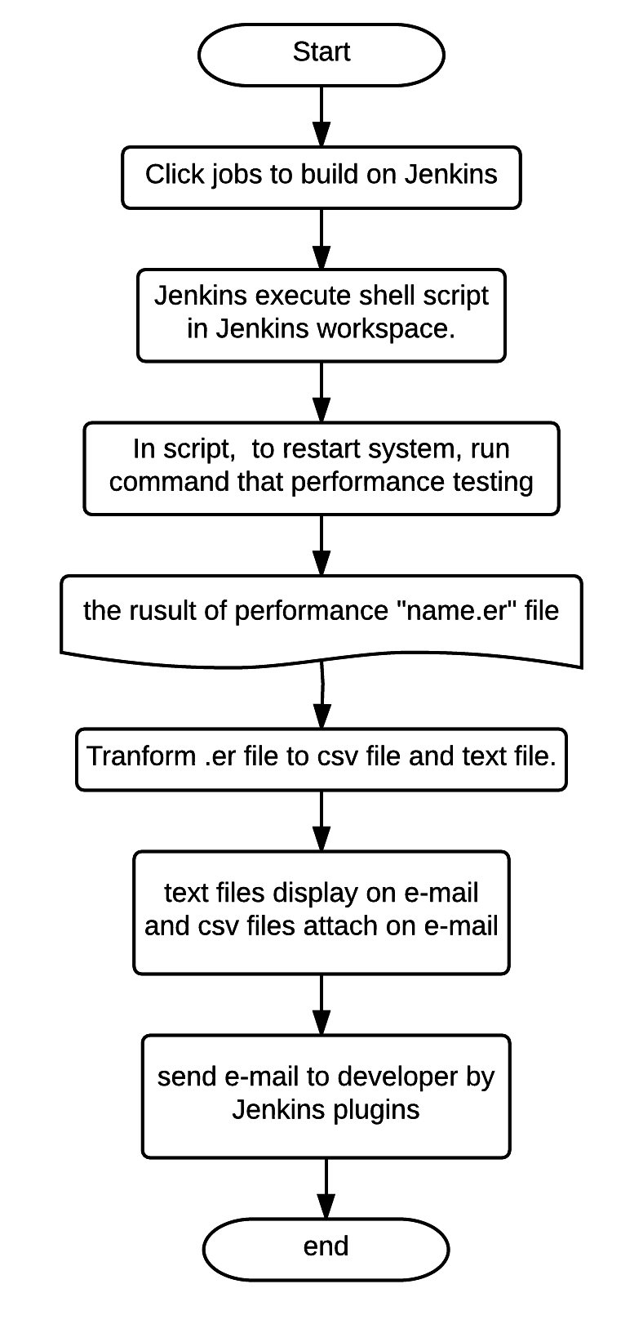

**รูปที่ 3.13** แผนภาพแสดงการทำงานของการพัฒนาการทดสอบประสิทธิภาพของซอฟต์แวร์

จากรูปที่ 3.13 การทำงานการทดสอบระบบใช้แนวคิดของการบูรณาการอย่างต่อเนื่องมาเป็นแนวทางในการพัฒนา โดยใช้เครื่องมือคือเจนกิ้นส์ โดยให้เจนกิ้นส์เริ่มการทำงานโดยการเฝ้าซอสโค้ดกลางของซอฟต์แวร์ หากมีการเปลี่ยนแปลง จะเริ่มกระบวนการทันที หรือ สามารถที่จะคลิกเลือกว่าจะทดสอบตอนไหนก็ได้ เริ่มกระบวนการโดยเจนกิ้นส์จะไปเรียกให้เชลล์สคริปต์ที่เขียนไว้ทำงาน โดยภายในจะมีการให้ เตรียมระบบของซอฟต์แวร์ก่อนโดยการ Stop และ Start ระบบ จากนั้นก็ใช้ชุดคำสั่งของเครื่องมือ The Sun Studio performance tools เพื่อเป็นการประมวลผลของแต่ละฟังก์ชั่น เมื่อได้ผลลัพธ์การประมวลผลแล้ว จะทำการแปลงไฟล์ข้อมูลให้อยู่ในรูปไฟล์ข้อความ ให้สามารถเปิดอ่านได้จากเครื่องคอมพิวเตอร์ และจะส่งผลลัพธ์ไปยังผู้พัฒนาด้วยจดหมายอิเล็กทรอนิกส์

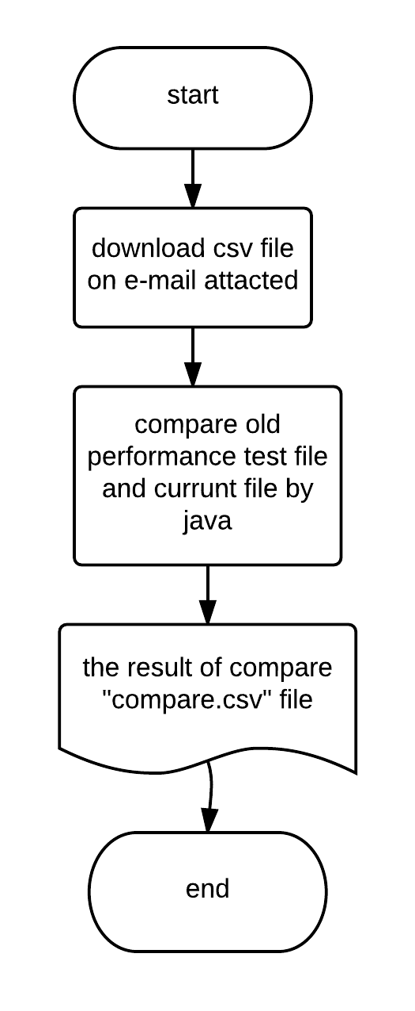

**รูปที่ 3.14** แผนภาพแสดงการเปรียบเทียบผลลัพธ์ของการทดสอบประสิทธิภาพของซอฟต์แวร์ระหว่างรุ่นเก่าและรุ่นใหม่

จากรูปที่ 3.14 เมื่อมีการทราบผลของการทดสอบประสิทธิภาพของซอฟต์แวร์แล้ว หากต้องเพิ่มความถูกต้องให้กับระบบอีก ต้องทำการเปรียบเทียบผลลัพธ์ระหว่างการทดสอบครั้งที่แล้วกับการทดสอบปัจจุบัน เพื่อจะได้ทราบว่าฟังก์ชันที่เราแก้ไขไปนั้นดีขึ้นหรือว่าแย่ลง

### โดยการพัฒนาการทดสอบประสิทธิภาพของซอฟต์แวร์นั้นอยู่ในการวิจัยและพัฒนา (The research and development) คือ เป็นการศึกษาและวิจัยระบบของการทดสอบประสิทธิภาพของซอฟต์แวร์อยู่ เนื่องจากซอฟต์แวร์ที่นำใช้ในการทดสอบประสิทธิภาพนั้นเกิดปัญหาขึ้น ซึ่งทางพี่ที่ดูแลยังไม่สามารถแก้ไขได้ ฉะนั้นการพัฒนาการทดสอบแระสิทธิภาพของซอฟต์แวร์จึงจำเป็นต้องหยุดพักการพัฒนาไว้เท่านี้ หากเมื่อทางพี่ในทีมที่ดูแลสามารถแก้ไขปัญหาของซอฟต์แวร์ได้ งานวิจัยชิ้นนี้จะเป็นประโยชน์ต่อทางทีมพัฒนาเป็นอย่างมาก